# EVROPSKA UNIJA

# UVOD

Evropska unija je zelo aktualna in pomembna za Slovenijo in se tiče vseh državljanov, starejših in prav tako tudi nas mlajših, saj bo tudi nam šolarjem pripomogla na izobraževalnem področju, ko se bomo lahko šolali v tujini, kjer bodo pogoji za določen poklic ali za določeno stopnjo izobrazbe veliko bolj primerni našim osebnim zahtevam. V Evropski uniji pa se ne bomo samo izobraževali, saj bomo kasneje tudi potrebovali službo, ki pa jo bomo iskali v Evropski uniji. Prav zato sem se tudi odločil pisati takšno seminarsko nalogo, saj je zelo poučna zame in tudi za moje sošolce. Saj že vsi dosti vemo o Evropski uniji, saj smo že marsikaj slišali po televiziji, vendar so v tej seminarski nalogi nekatere stvari zelo podrobno opisane in poglobljene v podrobnosti, ki pa mislim da jih marsikdo še ne ve.

# INSTITUCIJE EVROPSKE UNIJE

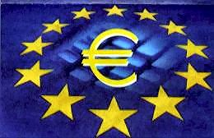

## Svet evropske unije

sestavljajo ministri držav članic in je najpomembnejša institucija Evropske unije. Odločitve, ki jih od leta 1992 naprej sprejema skupaj z Evropskim parlamentom, so namreč obvezujoče za vse države članice.

## Evropski svet

sestavljajo predsedniki držav ali predstavniki vlad članic EU. Srečujejo se dvakrat letno. Njegova naloga je usmerjanje (političnega) razvoja EU in (raz)reševanje spornih vprašanj.

## Poslanci Evropskega parlamenta

so izvoljeni vsakih pet let na neposrednih splošnih volitvah in zastopajo interese vseh državljanov članic EU. Delo Evropskega parlamenta poteka v treh državah: v Franciji (Strasbourg), Belgiji (Bruselj) in Luksemburgu (Luksemburg).

Slika 2: Evropski parlament

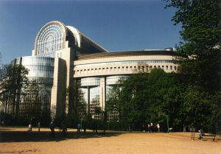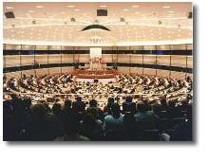

Slika 1: Notranjost parlamenta EU

## Evropska komisija

Je osrednja institucija Evropske unije, saj oblikuje predloge direktiv in skrbi za izvajanje sprejete zakonodaje. Sestavlja jo 20 komisarjev, ki jih imenujejo države članic. Sedež Evropske komisije je v Bruslju.

Slika 3: Tu notri je zbrana evropska komisija

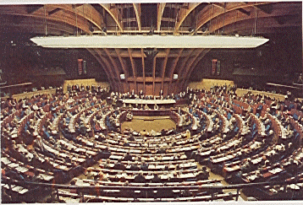

**Evropsko sodišče** opravlja nadzor nad izvajanjem zakonodaje EU v državah članicah.

Slika 4: Evropsko sodišče

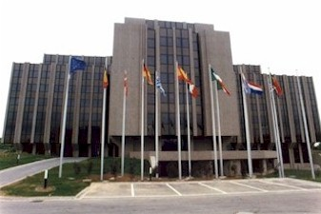

**Računsko sodišče** nadzoruje porabo sredstev proračuna Evropske unije.

Evropska unija ima celo vrsto svetovalnih teles: **Odbor za ekonomske in socialne zadeve, Evropska investicijska banka, Evropska centralna banka, COREPER** ( Odbor stalnih predstavnikov državic članic v okviru Sveta EU), **Regijski odbor …**

# Članstvo

Članstvo v Evropski uniji lahko primerjamo s Članstvom v klubu ali društvu: v obeh primerih moraš za vstop izpolnjevati nekatere pogoje, Članstvo pa poleg dolžnosti prinaša tudi dodatne pravice in prednosti. Tudi zato se pred vrati »evropskega kluba«, ki trenutno šteje petnajst držav članic, gnete kar 13 držav kandidatk.

Luksemburg je več kot tisoč let stara država. Čeprav meri le 2585 km2 , je zelo pomemben v poslovnem svetu, saj imajo v njegovem glavnem mestu sedež številne svetovne banke in druge finančne institucije. Poleg tega je v Luksemburgu tudi sedež **Evropskega sodišča, Evropske investicijske banke,** v mestu pa je tudi del prostorov **Evropskega parlamenta.** Toliko ustanov Evropske unije v enem mestu je posledica dejstva, da je bil Luksemburg ena od Šestih držav, ki so leta **1951** ustanovile **Evropsko skupnost za premog in jeklo,** ki je bila ena od predhodnic današnje Evropske unije.

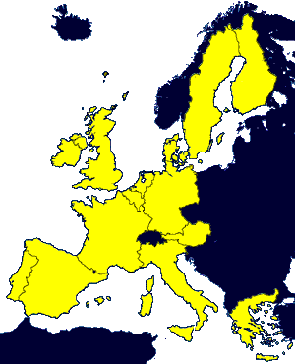

1. ***Države članice so:***

* Avstrija
* Belgija
* Danska
* Finska
* Francija
* Grčija
* Irska
* Italija
* Luksemburg
* Nemčija
* Nizozemska

Slika 5: Članice Evropske unije

* Portugalska
* Španija
* Švedska

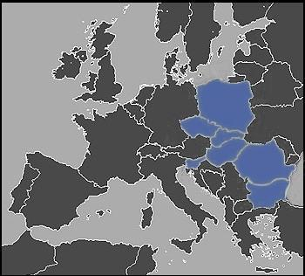

* Velika Britanija

1. ***Države kandidatke so:***

Bolgarija, Ciper

Češka, Estonija

Latvija, Litva

Madžarska, Malta

Poljska

Romunija, Slovaška

Slovenija

Turčija

Slika 6: Kandidatke za vstop v EU

|  |  |  |
| --- | --- | --- |
| Grafikon 1: Ozemlje pri kandidatkah v 1000km2 |  | Grafikon 2: Ozemlje pri članicah v EU v 1000km2 |

# 

# KORAKI ZDRUŽEVANJA

Dunaj je sicer ena najstarejših prestolnic v Evropi, vendar Avstrija dolgo ni postala del Evropske unije. Razlog je bil predvsem v statusu nevtralnosti, ki ga je naša soseda imela po 2.svetovni vojni. Članica Evropske unije je postala leta **1995**, skupaj s Finsko in Švedsko. To so tudi zadnje države, ki so se v devetdesetih pridružile Uniji.

Omenili smo že, da je bilo ob ustanovitvi treh Evropskih skupnostih, ki so predhodnice Evropske unije, udeleženih samo šest držav: **države Beneluksa, Italija, Francija in Nemčija.** Toda ko je delovanje Evropskih skupnosti, Ustanovljenih v petdesetih letih, dobro zaživelo, so države, ki niso bile članice skupnosti, hitro ugotovile, da prednosti članstva pomagajo številne pomisleke, ki so jih imele ob združevanju. Zato se je število članic precej povečalo:

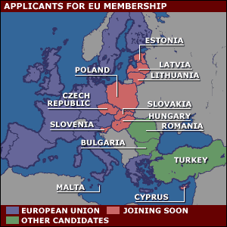

**1973 – so vstopile Velika Britanija, Irska in Danska**

**1981 – je vstopila Grčija**

**1986 – sta vstopili Španija in Portugalska**

**1995 – so vstopile Avstrija, Finska in Švedska**

|  |
| --- |
| Slika 7: Evropska unija s članicami in kandidatkami |

Vse te države so morale pred vstopom sprejeti vso dotedanjo zakonodajo EU, imenovano **»acquis communautaire«.** Te zakonodaje je iz leta v leto več, zato se tudi pogoji za vstop novih članic vedno znova zaostrujejo.

Ko so se leta **1994** države članice EU odločile, da ponovno odprejo vrata novim članicam, se je temu »vabilu« odzvala večina srednje- in vzhodnoevropskih držav. Trenutno za vstop v EU kandidira trinajst držav.

# ŠIRJENJE MEJA

Že samo pogled na madžarsko glavno mesto Budimpešto pove, da je to država z bogato zgodovino. Nekoč je bila Madžarska del avstroogrskega cesarstva. Čeprav je že dolgo samostojna država, si prizadeva za povezovanje z drugimi evropskimi državami. Ko so leta **1994** predsedniki držav in vlad držav članic sklenili, da bodo k včlanitvi povabili tudi države Srednje in Vzhodne Evrope, so Madžari sklenili, da bodo izkoristili ponujeno priložnost.

Tedaj je bil ustanovljen **program PHARE,** ki naj bi pomagal Madžarski in Poljski (bili sta prvi potencialni kandidatki za vstop), da bi se gospodarsko okrepili. Kasneje se je ta program razširil na več držav, saj je za članstvo zaprosilo deset držav, tri pa so se priključile kasneje. **Pogajanja** s šestimi izmed njih (**Ciper, Češka, Estonija, Madžarska, Poljska in Slovenija**) so se začela v marcu **1998**. Razlog je bil preprost: po mnenju EU so samo te države že izpolnjevale prvega od t.i. **kopenhagenskih kriterijev** (sprejeti so bili leta **1993** na srečanju **Evropskega sveta** v Kopenhagnu):

1. država mora spoštovati demokratična načela, človekove pravice in pravice manjših;
2. gospodarstvo mora uspešno poslovati in biti sposobna, da se spopade z močno konkurenco na skupnem trgu Evropske unije;
3. ****država mora biti sposobna prevzeti obveznosti, ki jih prinaša članstvo, kar pomeni, da mora biti sposobna uresničevati osnovne cilje EU.

# FINANCIRANJE IN PRORAČUN

Malta je otok z zelo razširjeno obalo in je največji od treh, ki tvorijo Malteško otočje. Najstarejša dediščina otoka so megalitski templji, ki segajo v daljno obdobje 3800 let pred našim štetjem. Malta je bila do leta **1964** pod upravo Velike Britanije, potem pa je postala samostojna država. Za članstvo v EU si aktivno prizadeva od leta **1996**.

Evropska unija se financira na več načinov, pomembni pa so predvsem trije večji viri denarja, ki ga v evropski proračun prispevajo države članice. Ti viri so :

* del denarja, zbranega s pobiranjem **davkov** v državah članicah;
* del denarja, zbranega s plačanimi **carinami** na uvoz blaga iz držav nečlanic;
* delež, ki ga prispeva posamezna država **glede na** svojo **razvitost**.

Vsi ti viri se stekajo v letni **proračun EU**. Pri razporeditvi denarja je osnovni princip, da dobijo največ denarja področja, ki so za Unijo najpomembnejša. Tako je npr. kmetijstvu namenjeno kar 45% celotnega proračuna.

# ENOTNOST EVROPSKE UNIJE

## Enotni denar

Evropska unija ima sedaj enotni denar, ki se imenuje **EURO**. To je denarna enota, ki jo uporabljajo v celotni evropski uniji. Denarna valuta je še zalo nova, a ima že zalo visoko vrednost ki se konstantno spreminja. Države , ki uporabljajo to denarno valuto so veliko pridobile na **ekonomskem** načinu. **En Euro je 231 sit**. Enotna denarna enota je bila uvedena **1. Januarja 2002.** Od takrat naprej vse države članice uporabljajo to valuto, le Velika Britanija ima še vedno svojo.

Slika 9: Euro v kovancih

Slika 8: Denarna valuta EU

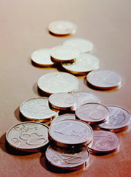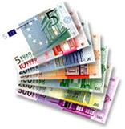

## Brez notranjih meja

Litva je največja od baltskih držav. Nekoč je s svojo sosedo Poljsko sestavljala velik imperij, ki je segal od Baltskega morja do Črnega morja na jugu. Celotno območje je bilo brez meja.

|  |
| --- |
| Slika 10: Kovanec za en euro |

Leta **1990** je začela večina držav EU počasi »rahljati« meje. Podpisan je bil **Schengenski sporazum**, ki določa, da lahko **vsi državljani EU prosto potujejo** iz ene države članice v drugo. Na mejah med državami članicami **ni več mejnih kontrol,** prav tako pa za prehod meja niso potrebni nikakršni dokumenti.

So pa zato države okrepile **nadzor nad zunanjimi mejami**, to je nad mejami z nečlanicami EU. Poskrbeli so za **boljše sodelovanje med policijami** evropskih držav. Policisti sodelujejo pri lovu na kriminalce, teroriste in se s skupnimi močmi borijo proti tihotapljenju drog. Informacije si izmenjujejo prek **Urada evropske policije,** znanega kot **EUROPOL.**

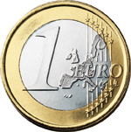

## Skupni trg

Mlini na veter dajejo nizozemskim ravninam njihovo značilno podobo. Raztreseni so po vsej državi, tudi v okolici glavnega mesta Amsterdama jih je precej. Nastali so predvsem iz praktičnih razlogov: poganja jih veter in tamkajšnjim prebivalcem so bili v pomoč pri črpanju vode, uporabljali pa so jih za pridobivanje električne energije. Danes so predvsem turistične zanimivosti, čeprav jih precej še zmeraj deluje.

Tudi članice Evropske unije, ki so se odločile oblikovati **skupni trg,** so to storile predvsem iz praktičnih razlogov; za vzor jim je bilo že oblikovano prostotrgovinsko območje med Nizozemsko, Belgijo in Luksemburgom, imenovano Beneluks.

Oblikovanje enotnega trga na prvi pogled pomeni predvsem opustitev meja med državami. Na ta način se povsem sprosti pretok blaga, kapitala, oseb in storitev. Prednosti skupnega trga so zaradi velikosti območja, ki ga zajema, predvsem v usklajenem gospodarskem razvoju v vseh državah članicah EU, v večji stabilnosti, hitrejšem dvigu življenjskega standarda in, nenazadnje, v tesnejšem povezovanju držav.

Notranji trg Evropske unije združuje **372 milijonov ljudi**, kar pomeni, da je največje prostotrgovinsko območje na svetu.

Slika 12: Zastave EU in njenih članic

Slika 11: EU zastava

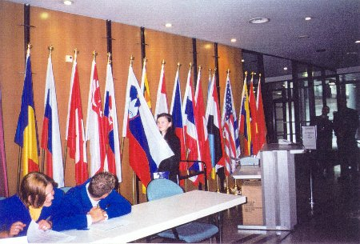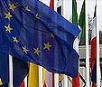

## Religije

Estonija je najmanjša od treh baltskih držav. Zaradi specifične geografske lege, skoraj povsem je obdana z vodo, so se med Latvijo, Litvo in Estonijo spletle močne gospodarske vezi. Zato včasih govorimo kar o t.i. **državah baltske regije**.

Evropska unija daje regijam zelo velik pomen. Čeprav ima močno **regionalno politiko**, pa z njo ne želi nadomestiti odgovornosti držav članic za razvoj njihovih regij. Vsaka država je še vedno sama dolžna skrbeti za **enakomeren in usklajen razvoj regij** znotraj svojih meja. Regionalna politika EU pomaga predvsem regijam, ki so opredeljene kot **problematične,** ne glede na to, kje v EU ležijo. Med takšne regije so uvrščena področja, ki so zelo **redko poseljena** (npr. sever Finske in Švedske), področja, kjer je **visoka stopnja brezposelnosti**, še posebej med mladimi (npr. Grčija, Portugalska), **industrijska območja,** na katerih prevladuje težka industrija (jeklarstvo, premogovništvo,…), **podeželska območja,** ki se zaradi majhnega števila delovnih mest praznijo.

# POMOČ KANDIDATKAM

Slovaška je država, ki ima veliko nahajališč rud in premoga. V številnih rudnikih in v težki industriji je bilo v preteklosti na voljo veliko delovnih mest. Danes, ko proizvodnja v tej industrijski panogi pada, pa se ukvarjajo predvsem s sanacijo ekoloških problemov, ki so posledica dolgotrajnega onesnaževanja okolja. Pri tem ji finančno pomaga tudi Evropska unija.



EU je uvedla programe **pomoči za države kandidatke** predvsem zato, da bi se gospodarsko in politično okrepile in se tako čimbolj pripravile na vstop v Unijo. Ti programi so:

* Program **PHARE,** ki je namenjen predvsem izboljšavam na področju **javne uprave,** delovanju **sodišč** in kot pomoč pri **prilagajanju nacionalne zakonodaje** evropski; sprva je bil namenjen samo Poljski in Madžarski, kasneje pa so ga razširili na vse države kandidatke.
* Države kandidatke črpajo sredstva, ki so namenjena **razvoju prometnega omrežja** in skrbi za **varstvo okolja,** iz programa **ISPA.**
* **SAPARD** pa je program, ki naj bi državam kandidatkam pomagal pri **razvoju kmetijskega sektorja**. Ta sredstva se delijo med države glede na število kmečkega prebivalstva, obseg kmetijskih površin in seveda glede na razvitost posamezne države.

# KMETIJSTVO

Danska ima izrazito ravninsko pokrajino, ki je ni težko obvladovati. Zato je v tej državi kmetijstvo pomembna panoga. Za danske kmete so značilne ogromne in modernizirane kmetije.

Povsod po Evropi so **kmetje** zelo občutljiva skupina prebivalstva. Povsem so **odvisni od prodaje pridelkov**, kar pomeni, da je lahko njihovo preživetje ogroženo, če je slaba letina ali če nenadoma padejo cene na trgu. Tudi zato je kmetijstvu v EU namenjena posebna skrb. Letno namenijo tej gospodarski panogi skoraj **polovico celotnega proračuna** (45%). Agrarna območja dobivajo denar v obliki **subvencij**, ki so marsikje že pripomogle k izboljšanju življenjskih možnostih kmetov, cene na trgu kmetijskih pridelkov so se ustalile, proizvodnja in predelava na kmetijah pa se postopno modernizira.

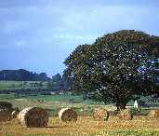

**Skupna kmetijska politika** unije temelji na treh načelih:

Slika 12: Prikazovanje kmetijstva

|  |
| --- |
| Grafikon 3: Prikazuje delež kmečkega prebivalstva v državah EU |



* Proizvodi iz vseh držav članic se na skupnem trgu pojavljajo pod enakimi pogoji, enotne pa so tudi cene;
* Kmetijski pridelki z območja EU imajo prednost pred pridelki iz preostalega sveta;
* Med državami članicami vlada finančna solidarnost.

# ŽIVLJENJE V EU

## Skrb za okolje

Španske peščene plaže iz leta v leto obišče več turistov. Zaradi milijonov ljudi, ki se zgrinjajo v ta del Evrope, so njihove obale vedno bolj vklenjene v beton, morje pa vedno bolj onesnaženo

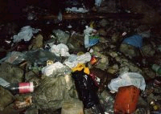

Množični turizem zelo negativno vpliva na okolje, kljub temu pa je to le eden od dejavnikov onesnaževanja naravnega okolja. Industrija, promet, komunalni odpadki, urbanizacija… vse to pomembno prispeva k vedno večji onesnaženosti okolja. Zato se evropske države trudijo, da bi s skupnimi močmi zaščitile okolje, saj onesnaženost ne pozna državnih meja, ampak se lahko hitro razširi po vsej

|  |
| --- |
| Slika 13: Prikazuje onesnaženost zaradi pretiranega turizma. |

Evropi.

Pri **zaščiti vode** si v EU prizadeva ohraniti in obnoviti vodne vire. S posebnimi direktivami poskuša preprečiti zbiranje kemikalij in drugih škodljivih snovi v rekah in morju. Evropska unija je določila, da je treba do leta **2010** očistiti vse vodne vire v bližini mest, kjer je veliko odplak.



**Zaščita živali** je v Evropski uniji pomemben projekt. Živali umirajo in se selijo zaradi onesnaženja, ki ga povzroča industrija in kmetijstvo. Države želijo zato ustvariti urejen življenjski prostor za živali, ki bi zajemal Evropo. S pogozdovanjem namerava EU obnoviti in zaščititi tudi gozdove, ki so bivalni prostor za številne živali.

Za izvajanje okoljevarstvene politike skrbi **Evropska agencija za okolje (EEA)**, ki ima sedež v Kopenhagnu. Ta agencija naj bi sčasoma postala središče **evropskega omrežja za spremljanje in pridobivanje informacij o dogajanju v okolju**. Na omrežje naj bi se priključile tudi države zunaj EU.

## Promet

V Veliki Britaniji po cestah vozijo po levi strani. Takšen način vožnje izvira še iz rimskih časov, ko so rimski vojščaki s konji jezdili po levi strani, zato da so se lahko z desno roko borili. To se je spremenilo šele s francosko revolucijo in Velika Britanija je danes ena redkih držav, kjer še vedno vozijo po levi strani ceste. Eden od vzrokov za to je verjetno dejstvo, da Napoleon (KI je širil po vsej Evropi nov način vožnje, t.j. desni strani ceste) ni nikoli osvojil Anglije.



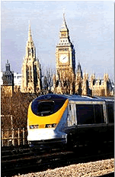

Dobro usmerjena **prometna politika** naj bi pripomogla k izboljšanju kakovosti prevozov (seveda se mora hkrati povečati tudi skrb za okolje in prometno varnost), pocenitvi prevoznih sredstev in k izboljšanju prometnih povezav med državami.

Vse to je tudi v petih konkretnih ciljih, ki so si jih v EU postavili na področju prometa:

* **Povečana uporaba železnice** (tako v potniškem kot v tovornem prometu),

Slika 14: Promet v Veliki Britaniji

* **Nadzor zračnega prometa,**
* **Integracijo prometnih sistemov,**
* **Varnost prometa,**
* **Izgradnja transevropskega prometnega omrežja.**

Zadnji cilj za Unijo je še posebej pomemben, saj dobre povezave povečujejo mobilnost ljudi, poceni se prevoz blaga, vse to pa krepi vezi med državami.

Kolikšen pomen daje EU dobri prometni povezanosti vseh delov Evrope, se kaže tudi v dejstvu, da so že države, ki se potegujejo za članstvo, deležne finančnih pomoči za projekte, ki naj bi pripomogli k izboljšanju prometne infrastrukture.

## Raziskovanje in razvoj



Stockholm je glavno mesto Švedske. Mesto je v znanstvenih in pisateljskih krogih znano predvsem zaradi vsakoletne podelitve Nobelovih nagrad. Nobelovo nagrado dobijo zasluženi ljudje, ki delujejo na področju fizike, kemije, medicine, književnosti, ekonomije oz. si prizadevajo za mir med narodi.

Cilj **evropske raziskovalne politike** je predvsem v **koordinaciji raziskovalnih politik držav članic** ter v določanju in **izvajanju raziskovalnih programov**, ki so za EU še posebej zanimivi in pri katerih lahko sodelujejo strokovnjaki vseh držav članic. Ta dejavnost je tesno povezana z industrijskim in energetskim sektorjem, vendar to nista edini področji raziskav. Veliko pozornost namenjajo tudi:

* **Jedrski varnosti,**
* **Raziskavam okolja in podnebja,**
* **Biomedicini in zdravju** (raziskave možganov, odkrivanje zdravil za bolezni, kot sta rak in AIDS)
* **Prometu,**
* **Socialnim in gospodarskim raziskavam (**pridobivanja za odpiranje novih delovni mest).

## Zdravje



Mleko, jogurt in druge mlečne jedi še danes veljajo za **osnovo zdrave prehrane**. Vanjo sodijo tudi žitarice, testenine, kruh, zelenjava, sadje, meso in mesni izdelki. Pomembno je, da uživamo čim manj maščob, saj povzročajo številne bolezni, predvsem bolezni srca in ožilja, ki so najpogostejše med prebivalstvom razvitega sveta.

Od leta **1992**, ko je bila sprejeta Maastrichatska pogodba, namenja EU zdravju prebivalstva precejšnjo skrb. Delovati poskuša **preventivno**, tako da med ljudmi, še posebej med mladimi, promovira zdravo prehrano in zdrav način življenja (športna aktivnost, malo alkohola, brez kajenja), hkrati pa finančno podpira programe, v okviru katerih se odvijajo **raziskave o različnih boleznih** in njihovi razširjenosti med ljudmi. Teh programov je kar nekaj, osnovna področja njihovih aktivnosti pa so: AIDS in druge nalezljive bolezni, rek, bolezni, ki so posledica onesnaženega okolja, kajenje in bolezni, ki jih povzroča, jemanje drog.

## Izobraževanje

Praga, glavno mesto Češke, je v svetu znana predvsem po dveh stvareh: prekrasni arhitekturi in dobrih akademijah, predvsem na filmskem in lutkovnem področju.



Izobrazba je nadvse pomembna tako za osebnostni razvoj posameznika, kot tudi za razvoj celotne družbe. Zato v Evropski uniji posvečajo temu področju veliko pozornosti. V ta namen je bilo oblikovanih nekaj programov:

* **SOCRATES**, ki spodbuja mobilnost dijakov, študentov in učiteljev, povezovanje univerz in srednjih šol po Evropi, prizadeva si za vključitev evropskih vsebin v študije, spodbuja učenje jezikov…
* Program **LEONARDO DA VINCI** skuša predvsem pomagati državam pri prenovi sistemov poklicnega usposabljanja mladih;
* Program **MLADI ZA EVROPO** skrbi za izmenjavo, ki mladim omogoča sodelovanje v prostovoljnih dejavnostih na področju izobraževanja, socialne dejavnosti, kulture in ekologije.

Ljudje lahko neovirano prehajajo iz ene v drugo državo, zato lahko vsak dijak ali študent nadaljuje šolanje na katerikoli šoli v Evropi. Pri takšnem prehajanju iz šole na šolo je zelo pomembno **priznanje spričeval** in **diplom**. Šolski sistem po Evropi pa se zelo razlikujejo, zato sta pri priznavanju spričeval zelo pomembni mreži **EURYCICE** in **NARIC**, saj z informacijami, s katerimi razpolagata, zelo lajšata nostrifikacijske postopke.



# RAZNOLIKOSTI

## Raznolikost jezikov

Ena temeljnih človekovih pravic je, da se lahko sporazumevamo in izobražujemo v **materinščini**. To pa je možno samo, če ima ta jezik v državi, v kateri živiš status **uradnega jezika**. Na Irskem sta uradna jezika dva: irski in angleški, pa čeprav angleščina povsem prevladuje, saj govori irščino samo približno tretjina prebivalstva na podeželju v zahodne delu Irske. V glavnem mestu Dublinu uporabljajo angleščino.

Zaradi pravice do sporazumevanja in izobraževanja v lastnem jeziku velja v Evropski uniji pravilo, da so **vsi uradni jeziki držav članic tudi uradni jeziki Evropske unije**. Izvajanje tega pravila v praksi pomeni, da lahko na uradnih zasedanjih institucij uporabljajo katerikoli uradni jezik EU, na zasedanjih delovnih teles pa uporabljajo **delovne jezike**: angleščino, francoščino in nemščino. Vsi dokumenti, ki jih sprejemajo organi Evropske unije, morajo biti prevedeni v vse jezike držav članic. Zaenkrat je uradnih enajst jezikov, ker pa se na članstvo v EU pripravlja še trinajst držav, se do njihovo število v prihodnosti bistveno povečalo. Kljub temu ne razmišljajo o opustitvi tega pravila, saj bi to pomenilo opustitev enega temeljnih mehanizmov demokratičnosti.

## Raznolikost kulture

Italija je zagotovo ena od evropskih držav z najbolj impresivno zgodovino kulture in umetnosti. Leonardo Da Vinci, Michelangelo, Dante, Verdi, Rafael; Vivaldi… so znameniti umetniki, katerih dela imajo številne občudovalce po vsem svetu.

Tudi Evropska unija poskuša ohranjati takšne »spomenike« človeške ustvarjalnosti, čeprav se k svojem, bistvu nagiba k združevanju, poentiranju. Zaveda se, da je kultura najpomembnejša za obstoj in identiteto narodov, združenih pod njenim okriljem. Zato si prizadeva ohranjati in spodbujati njihovo kulturno raznolikost, ne samo zaradi umetnosti, ampak tudi zaradi ohranjanja jezikov in običajev posameznih narodov.

Številne dejavnosti Unije na področju kulture so združeni v treh programih:

* **ARIANE**, s katerim podpirajo izdajanje knjig, spodbujajo branje, zagotavljajo pomoč pri prevajanju (prednost imajo manjšinski jeziki) in izvajanju projektov, ki spodbujajo javni dostop da knjig.
* **RAPHAEL** je usmerjen k ohranjanju, varovanju in razvoju evropske arheološke, podvodne in arhitekturne dediščine, najdišč in zbirk.
* **KALEIDOSCOPE** spodbuja evropsko umetnostno in kulturno ustvarjanje, kulturne prireditve, mednarodne izmenjave umetnikov in druge projekte, ki obsegajo vse umetniške zvrsti.

# SLOVENIJA GRE V EU

Slovenija je del Evrope, tako zemljepisno kot kulturno. Za članstvo v EU si ne prizadevamo zato, da bi »prišli v Evropo« (kar je sicer nadvse popularna fraza), ampak zato, ker bo imela Slovenija tako **boljše možnost za gospodarske in politične povezave** z drugimi, ki so že članice EU.

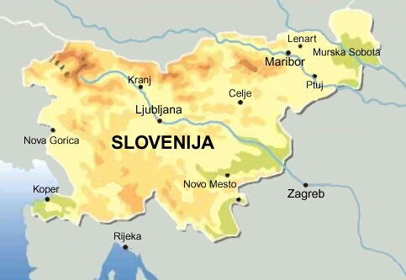

Želja, da bi postali člani EU, je bila izražena že ob **osamosvojitvi** leta **1991**. Intenzivnejše **gospodarsko sodelovanje** z državami Evropske unije pa se je začelo šele leta **1993**, ko je začel veljati **Sporazum o sodelovanju z EU.**

Slovenija je vložila prošnjo za članstvo **10. junija 1996**, na dan, ko je bil podpisan tudi **pridružitveni sporazum** med Slovenijo in Evropsko unijo.

|  |
| --- |
| Slika 14: Prikazovanje Slovenije v reliefni obliki |

**Pogajanja** za vstop so se začela **marca 1998**. Pred tem je **Evropska komisija** podrobno proučila prošnje vseh držav, ki so zaprosile za članstvo, da bi ugotovile, ali izpolnjujejo **kopenhagenske kriterije**. Svoje mnenje o posamezni državi je zapisala v dokumentu **Agenda 2000**. Za Slovenijo je bilo to mnenje zelo ugodno, zato je bila uvrščena med prvih šest kandidatk, ki so se marca **1998** začele pogajati.

Od takrat Slovenija intenzivno prilagaja našo zakonodajo evropski. Vendar čas vstopa ni odvisen od nas temveč od pripravljenosti Evropske unije, da sprejme nove članice. Res pa je, da bodo zadnjo besedo o članstvu v EU so imel polnoletni državljani Slovenije. O tem pomembnem koraku so namreč odločali na **referendumu.** Odločili so, da bo Slovenija

**1.maja 2004** vstopila v Evropsko unijo.

# ZAKLJUČEK

Če vse to povzamemo, lahko rečemo, da je Evropska unija res dobra za Slovenijo. Sloveniji bi pripomogla finančno, gospodarsko in imela bi tudi boljše politične povezave z članicami EU in državami po vsem svetu, saj bi bila Slovenija tudi dosti bolj prepoznavna, kot je sedaj. V Evropski uniji so vse članice (majhne ali velike) enakopravne. To pomeni, da bi bila v Evropski uniji pomembna tudi Slovenija. Slovenci bi plačevali z novo denarno valuto, ki bi veliko pripomogla in bi razbremenila delo v menjalnicah ob počitniških sezonah, saj imajo evro v vseh državah članicah. EU bi Slovencem izboljšal standart in kakovost življenja, saj v EU spoštujejo človekove pravice ne glede na barvo kože, narodno ali versko pripadnost. To vse nadzorujejo varuhi človekovih pravic.

# VIRI:

* Internet
* Brošura: Evropska unija
* Družinska enciklopedija Guinness